
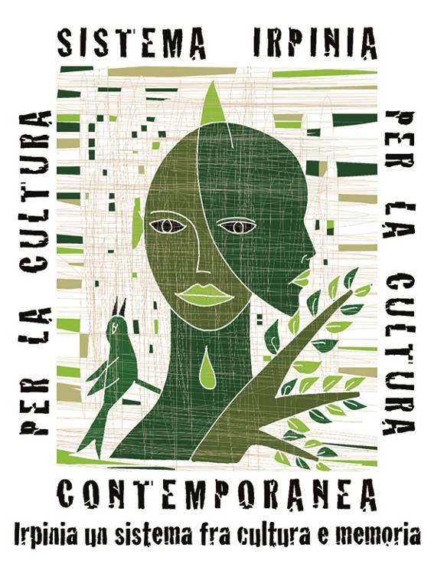
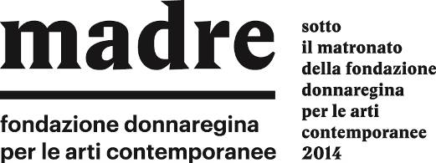

Comunicato stampa 24.09.2014

SUI SET DI PAOLO SORRENTINO. FOTOGRAFIE DI GIANNI FIORITO
a cura di Maria Savarese
nell’ambito del progetto Irpinia: un sistema fra cultura e memoria
Inaugurazione: sabato 25 ottobre 2014, ore 17.30
in occasione dell’apertura Andrea Renzi leggerà alcuni brani tratti dalle sceneggiature dei film di Paolo Sorrentino
Date: 26 ottobre – 30 novembre 2014
Sede: Abbazia del Goleto, Sant’Angelo dei Lombardi (AV)

Riparte con rinnovato slancio il ciclo di manifestazioni artistiche e culturali che vede protagonista la regione dell’Irpinia. Con “Irpinia: un sistema fra cultura e memoria” – titolo che rimarca sin da subito il tema che lega gli appuntamenti del nuovo palinsesto –, il territorio si anima, fino al 31 gennaio 2015, di iniziative legate al cinema, alla fotografia e alle arti visive, facendo emergere le incredibili eccellenze artistiche di una terra che ha dato i natali, ma anche le opportunità di crescita, ad alcune tra le personalità più rilevanti della cultura italiana a livello internazionale.

È per sabato 25 ottobre il secondo appuntamento in agenda. Si parla sempre di cinema, ma dal punto di vista della fotografia: fino al 30 novembre 2014, infatti, gli scatti di Gianni Fiorito -fotogiornalista e fotografo di scena- fanno rivivere nella mostra “Sui set di Paolo Sorrentino. Fotografie di Gianni Fiorito” le atmosfere dei film del regista Premio Oscar in quella che si configura come la prima antologica dedicata alla sua filmografia.
Circa sessanta scatti di medio e grande formato -diversi dei quali inediti- tratti da 6 film: da “L’uomo in più” a “Il divo”, da “This must be the Place” a “La grande bellezza”.
La mostra, curata da Maria Savarese, propone inoltre due anticipazioni: un’immagine scattata sul set del nuovo film “La giovinezza”, in uscita nella primavera 2015, e alcune fotografie tratte dal cortometraggio inedito “Il purgatorio” con Valeria Golino.

Nella serata inaugurale di sabato 25 ottobre, Andrea Renzi leggerà alcuni brani tratti dalle sceneggiature dei film di Paolo Sorrentino.

Nelle suggestive sale dell’Abbazia del Goleto, alcuni ritratti di personaggi tra i più cari a Sorrentino si alternano ad immagini che ben rappresentano il modo di “vedere”, le “visioni”, del regista partenopeo, mediate dall’occhio e dall’obiettivo di Fiorito. Una sovrapposizione di sguardi, dunque.
In altri scatti, Gianni Fiorito procede a una destrutturazione del lavoro di Sorrentino, descrivendone, per immagini, i vari momenti: dalla costruzione dei personaggi nella fase del trucco agli spostamenti del regista sul set alla ricerca dell’inquadratura giusta, dal lavoro delle maestranze accanto alle apparecchiature meccaniche alle fasi più intime di dialogo e confronto tra Sorrentino e i suoi attori.

La mostra “Sui set di Paolo Sorrentino. Fotografie di Gianni Fiorito” rientra nel palinsesto del progetto di valorizzazione culturale del territorio irpino denominato “Irpinia: un sistema fra cultura e memoria”.
Fino al 31 gennaio 2015 il territorio è animato da iniziative legate al cinema, alla fotografia e alle arti visive, facendo emergere le incredibili eccellenze artistiche di una terra che ha dato i natali, ma anche le opportunità di crescita, ad alcune tra le personalità più rilevanti della cultura italiana a livello internazionale.
Il progetto è promosso dal Comune di Bagnoli Irpino (AV), finanziato dalla Regione Campania attraverso P.O. F.E.S.R. Regione Campania 2007-2013 Ob. Op. 1.1 e gode del matronato della Fondazione Donnaregina per le arti contemporanee di Napoli.

Cenni biografici di Gianni Fiorito (1959, Napoli, dove vive e lavora)
Dal 1980 svolge l’attività di fotogiornalista con particolare attenzione alla complessa realtà napoletana, documentando, tra l’altro, il fenomeno camorristico e l’illegalità diffusa, la realtà sociale e urbanistica delle periferie, la dismissione della città contemporanea e la trasformazione del paesaggio urbano. Negli anni ottanta del secolo scorso collabora come fotografo con il gruppo teatrale “Falso Movimento” e l’associazione di artisti “Idra Duarte”. Dal 1993 collabora più volte a indagini e studi promossi dalla facoltà di architettura dell’Università di Napoli “Federico II”. Dal 1999 si dedica sempre di più all’attività di fotografo di scena cinematografico, portando avanti una personale ricerca sull’uso del territorio italiano nel cinema. In questo campo si segnalano le collaborazioni con Paolo Sorrentino, Luca Miniero, John Turturro, Antonio Capuano. Ha pubblicato diversi volumi, tra cui, Oltre il manicomio. Il Leonardo Bianchi di Napoli (Sensibili alle foglie, Roma 1995), Bagnoli, cronaca di una trasformazione (Federico Motta Editore, Milano 2002), Comparsi. Ritratti da un set in Albania (Libreria Dante & Descartes, Napoli 2003), Come eravamo. Napoli, dal terremoto alla città spettacolo (Silvana Editoriale, Milano 2004), Scenari. Dieci anni di cinema in Campania (Libreria Dante& Descartes, Napoli 2006), Il divo, un film di Paolo Sorrentino (Libreria Dante& Descartes, Napoli 2009); Terra buona. Ponticelli, il paesaggio e la memoria (44 edizioni, Napoli 2012); La grande bellezza. Diario del film, (Feltrinelli, Milano, 2013); Don Diana, il set, la storia, il territorio (Libreria Dante& Descartes, Napoli 2009).

Coordinate mostra
Titolo Sui set di Paolo Sorrentino. Fotografie di Gianni Fiorito
A cura di Maria Savarese
Date 26 ottobre – 30 novembre 2014
Inaugurazione sabato 25 ottobre, ore 17.30
in occasione dell’apertura Andrea Renzi leggerà alcuni brani tratti dalle sceneggiature dei film di Paolo Sorrentino
Sede Abbazia del Goleto, Contrada San Guglielmo, Sant’Angelo dei Lombardi (AV)
Orari da giovedì a domenica, h. 10 - 13 e 16 - 19
Ingresso libero

Scheda tecnica Irpinia: un sistema fra Cultura e Memoria
Direzione artistica di Maria Savarese
Date 19 settembre 2014 – 31 gennaio 2015
Sedi Bagnoli Irpino (AV), Palazzo del Municipio, Parco pubblico, Chiesa di San Domenico
Sant’Angelo dei Lombardi (AV), Abbazia del Goleto
Nusco (AV), Piazza Natale e il centro antico
Avellino, Carcere Borbonico
Finanziato da Regione Campania attraverso P.O. F.E.S.R. Regione Campania 2007-2013 Ob. Op. 1.12
Promosso da Comune di Bagnoli Irpino
Catalogo edito da arte’m
Info al pubblico www.irpiniaunsistemafraculturaememoria.it
Ufficio stampa nazionale NORA comunicazione - Eleonora Caracciolo di Torchiarolo
Via A. Sforza 9 – 20136 Milano | t. +39 339 89 59 372 | info@noracomunicazione.it www.noracomunicazione.it
Ufficio stampa regionale Daniele Moschella
t. +39 331 48 79 294 | danielemoschella@libero.it

